关于解决广州东部通往白云国际机场交通拥堵问题的建议

广州白云国际机场地处广州市白云区人和镇和花都区新华街道、花东镇交界处，是中国三大国际枢纽机场之一，也是亚洲乃至世界最繁忙的机场之一,2017年旅客吞吐量6584万人次，同比增长10.2%，货运吞吐量175万吨，同比增长5.9%。根据白云机场中长期规划，到2020年白云机场的客运量达8000万人次，货运量达250万吨，至2030年客运量过亿人次，货运量超500万吨。
目前，广州市东部通往白云国际机场的高快速通道主要有①北环高速～机场高速（老城区），②北二环高速～机场高速（白云、黄埔、增城、全省东部地区），③华南快速～北二环高速～机场高速（天河、海珠、番禺区），④东二环高速～北二环高速～机场高速（黄埔、番禺、南沙区），据交通部门统计，北环高速日均交通量超14万辆/天,北二环高速日均交通量超13万辆/天，机场高速日均交通量超13万辆/天，华南快速日均交通量超12万辆/天，以上通道日均交通量均远超六车道高速公路设计交通量（4.5～8万辆/天），公路服务水平已处于6级,上述通道拥堵已成常态。其中华南快速因石门堂山隧道断面由双向六车道变窄为双向四车道，存在天然交通瓶颈，拥堵极为严重；北二环高速作为广州东部通往白云国际机场三条通道的必经之路，是广州北部东转西及东转北的主要转换通道和干线货运通道，近年来交通量增长快速，交通量大、行车速度低，以致交通拥堵已成常态，大大增加了天河、黄埔、番禺等区市民往返白云国际机场的时间，经常出现因拥堵而无法准时到达目的地的状况,相关市民投诉量近年也呈现大幅增长趋势。
随着区域经济的不断发展，上述通道的交通量仍在稳步增长，同时随着白云机场近期第二航站楼的投入使用及远期第三航站楼的建成，势必进一步加大上述通道通行压力，上述通道通行能力已不能满足广州建设国家级临空经济示范区建设的需要，已影响到沿线各地区城镇经济的发展。
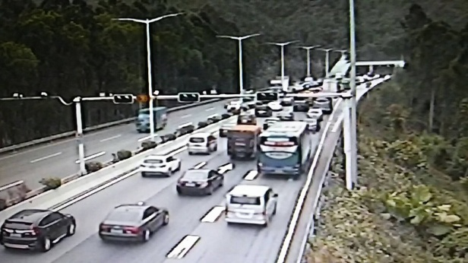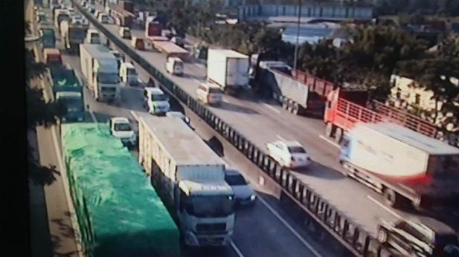
华快、北二环拥堵现状
综上所述，解决广州东部通往白云国际机场高快速通道严重交通拥堵状况，已经是迫在眉睫，不仅是满足市民平安、快捷出行的需要，也是切合区域综合规划、服务区域经济发展的需要，需立即启动对机场区域周边的相关通道的扩容工作。
因此我们建议：
1.加快推进新建通道的建设工作，如机场第二高速、花莞高速、北三环东段的建设，一定程度缓解上述通道的拥堵问题；
2.加快推进现有通道的扩容工作，如北二环高速、华南快速石门堂山隧道的扩容，最大程度缓解上述通道的拥堵问题，尤其是加快推进拥有规划走廊、实施条件相对容易的既有高速公路改造扩容工作（如北二环高速改扩建），以充分挖掘并发挥既有高速公路潜力以有效缓解交通压力并促进区域经济较快增长。
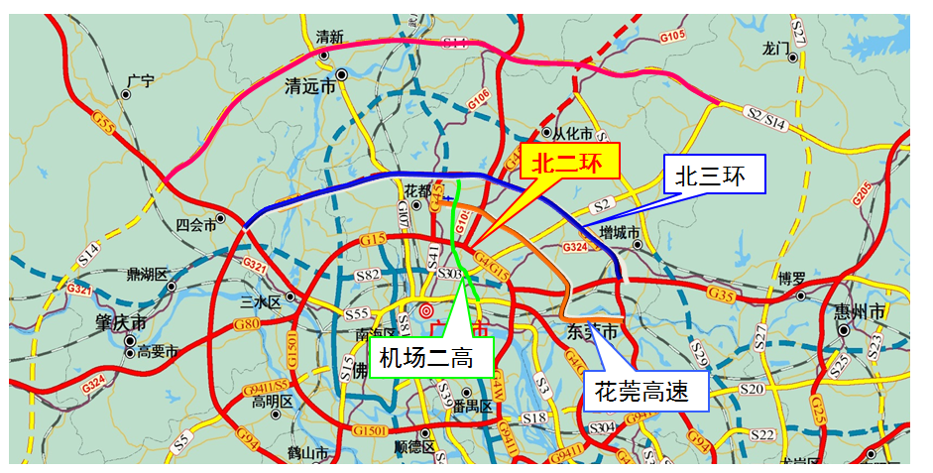
白云国际机场高快速通道扩容图

